Instalacija web servera

Apache web server
Pretpostavićemo da su Linux i Windows operativni sistemi instalirani na naše servere, tako da možemo odmah početi sa instalacijom web servera.
Prvo krećemo sa instalacijom Apache web servera koji radi na Linux platformi. Na jednom serveru je instaliran Ubuntu Server 12.04.2, što je linux distribucija koju ćemo mi koristiti. Pošto se linux operativni sistemi (a posebno server operativni sistemi) skoro isključivo koriste uz pomoć komandne linije i mi ćemo koristiti tu metodu za upravljanje serverom, pa stoga nam i ne treba GUI. Nakon uspešnog logovanja na sistem nalazimo se dakle u linux shell-u, i tu ukucavamo sve potrebne komande. Prva komanda koju ukucavamo je komanda za instalaciju Apache web servera:

# sudo apt-get install apache2

U ovoj komandi sudo je poruka sistemu da samo za izvršavanje konkretno ove radnje koristi root privilegije. Generalno je dobra praksa da niste logovani kao root osim ako to nije potrebno, jer ako bi se kojim slučajem desio upad na sistem, napadač bi imao privilegije onog korisnika koji je trenutno logovan. Ako su to root privilegije, znači da bi imao potpunu prevlast nad sistemom.
Instalacija je ubrzo završena i sad je potrebno proveriti da li je sve prošlo kako treba. Da bi proverili radi li naš novoinstalirani Apache web server ukucaćemo ip adresu našeg servera u neki internet pregledač na drugoj mašini.

# ifconfig – Proveravanje ip adrese servera

Ako je sve instalirano kako treba u internet pregledaču, gde ste ukucali IP adresu servera, bi se trebala pojaviti klasična It Works poruka, koja označava da je Apache web server uključen i da radi.
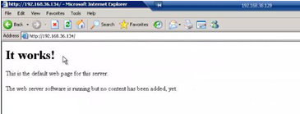

Microsoft IIS web server
Za razliku od Linux operativnog sistema, na Windows sistemima je uobičajena praksa da se koristi GUI za komunikaciju sa računarom. Nakon logovanja na sistem otvaramo Server Manager da bismo dobili popis skoro svih stvari koji služe za upravljanje i monitoring našeg servera. IIS web server je samo deo Microsoft Server platforme, koju možemo instalirati kad odemo na Roles. Nakon što kliknemo Add Roles odabraćemo Web Server (IIS), što se može videti i na sledećoj slici.
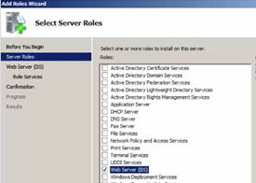
Kad odaberemo da želimo instalirati IIS, potrebno je i odabrati koje servise želimo instalirati. Ovde svakako treba skrenuti pažnju na to da što više servisa instalirate to je sistem nesigurniji, odnosno otvoreniji za napad. Napadači jednostavno imaju veću metu.
Zbog toga se preporučuje da instalirate što manje servisa, odnosno instalirajte smo one za koje ste apsolutno sigurni da će se i koristiti. Po odabiru servisa instalacija može da počne.
Kad se instalacija završi, na isti način kao što smo to uradili i kod Apache web servera proveravamo da li smo sve uradili kako treba. Dakle, na drugoj mašini ukucavamo IP adresu servera gdje je IIS instaliran i ako je sve prošlo kako treba dobićemo poruku kao na sledećoj slici:
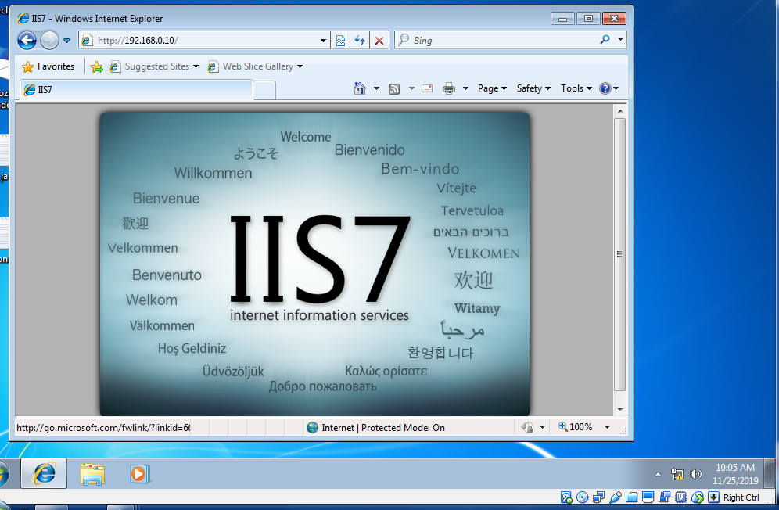
Klijent ne mora da bude clan domena,ali su klijent i server u istoj internoj mrezi.
A na serveru

